DISCLAIMER OP WEBSITE
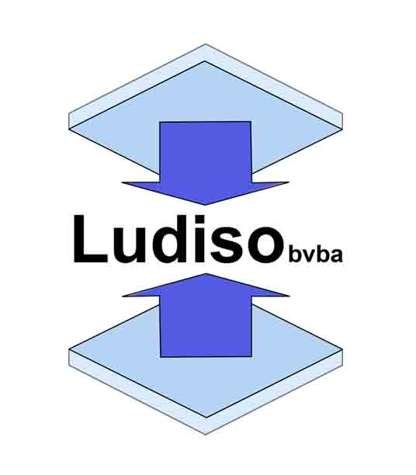
De website is eigendom van :

LUDISO bvba
Caetsbeekstraat 12
3740 Bilzen
H.R.T.84946 I BE 0459.306.579 I reg.nr 10 16 01

Inzamelen van informatie – Privacy en gegevensbescherming

De meeste informatie op deze website is beschikbaar zonder dat er persoonsgegevens moeten worden verstrekt. Wanneer de gebruiker toch om persoonlijke informatie gevraagd wordt, zal deze informatie enkel gebruikt worden voor doeleinden die strikt aansluiten bij de dienstverlening van en door LUDISO bvba op basis van de contractuele relatie als gevolg van de bestelling of registratie dan wel op basis van haar gerechtvaardigd belang om diensten te verlenen en u hiervoor te contacteren. De informatie over u wordt u op verzoek meegedeeld. U kan deze, indien nodig, laten verbeteren of wissen. Daartoe volstaat het ons te mailen op fabienne@ludiso.be . Bent u het niet eens met de manier waarop LUDISO bvba uw gegevens verwerkt, kan u klacht indienen bij de Gegevensbeschermingsautoriteit (www.privacycommission.be – Drukpersstraat 35 te 1000 Brussel). Meer informatie over de manier waarop LUDISO bvba omgaat met uw gegevens vindt u in het algemeen beleid inzake gegevensbescherming op onze website https://www.ludiso.be/downloads.

Door de toegang tot en het gebruik van de website verklaart u zich uitdrukkelijk akkoord met de volgende algemene voorwaarden:

Aansprakelijkheid
De op deze website beschikbaar gestelde informatie is met de grootste zorg samengesteld. Uiteraard is deze informatie richtinggevend en door de beknoptheid niet altijd volledig. Voor verdere en concrete uitleg kan u met LUDISO bvba contact nemen via mail. Gelet op onze middelenverbintenis, wijzen we elke aansprakelijkheid af voor schade van welke vorm dan ook die voortvloeit uit het gebruik van de aangeboden informatie.

www.ludiso.be en Cookies
www.ludiso.be maakt gebruik van "cookies" om uw bezoek aan onze website zo optimaal mogelijk te laten verlopen en cookies geven ons de mogelijkheid om de website te optimaliseren. De cookies op onze internetpagina's slaan geen persoonlijke gegevens op.
Een aparte cookie onthoudt uw aanmeldgegevens. Bij het inloggen kan u aangeven dat u niet wenst dat deze cookie geplaatst wordt.
U kan uw internetbrowser zodanig installeren dat cookies niet worden geaccepteerd, dat u een waarschuwing ontvangt wanneer een cookie geïnstalleerd wordt of dat de cookies nadien van uw harde schijf worden verwijderd. Dit kan u doen via de instellingen van uw browser (via de help-functie). Hou er hierbij wel rekening mee dat bepaalde grafische elementen niet correct kunnen verschijnen, of dat u bepaalde applicaties niet ten volle zal kunnen gebruiken.

